- Συμπληρώνω τη συλλαβή που λείπει:
η γε μα γο θι γα θα θε
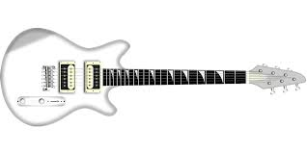 | 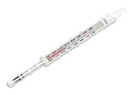 | 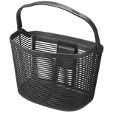 | 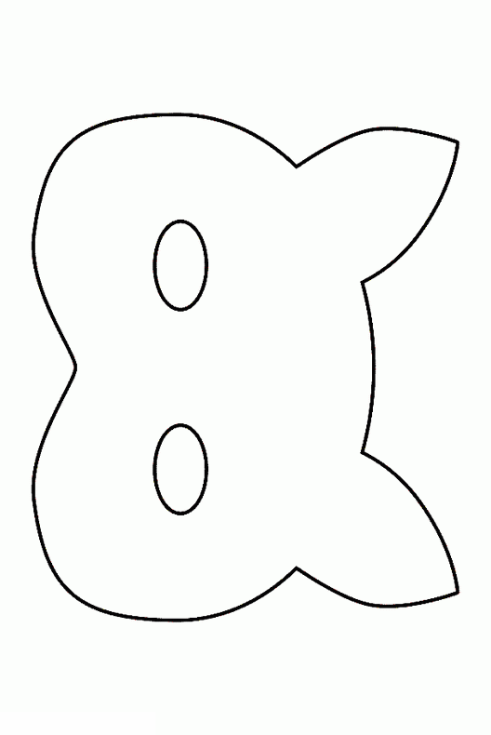
κι___ρα | ___ρμόμετρο | καλά___ | ___σκα
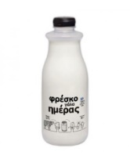 | 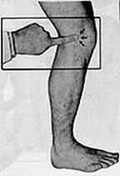 | 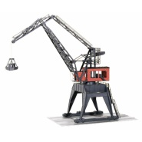 | 
___λα | ___νατο | ___ρανός | ___λιος

- Γράφω τις λέξεις:
ση  λε τη  ό ρα | ρι  θά πι | γό  πα νι | ρι τή  πο
 | 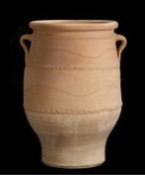 |  | 
γισ σα  μά | κά σμα  θι | σκό  λε πι  ο τη | γορ να γό
 | 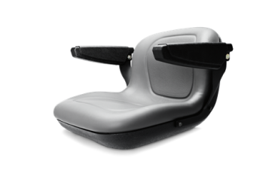 |  | 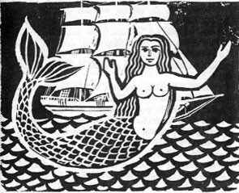
- Διαβάζω και βάζω τόνους:

ματι  θεατρο  μαγος  θαλασσα | γερακι  μανιταρι  καλαμακι  καλαμι | μηλο  οθονη  γοργονα  καμηλα | μηλοπιτα  γομα  καλαμαρι  σπαθι
- Βάζω τις λέξεις στη σειρά και γράφω προτάσεις:
μέσα είναι
Τα καλάθι. στο
μανιτάρια
γάλα.
ποτήρι
έχει
Το
Ο είναι σκηνή.
στη
παπαγάλος
Η έχει γαρίδες.
νόστιμες
θάλασσα

